HDMI高清视频控制器

说明书

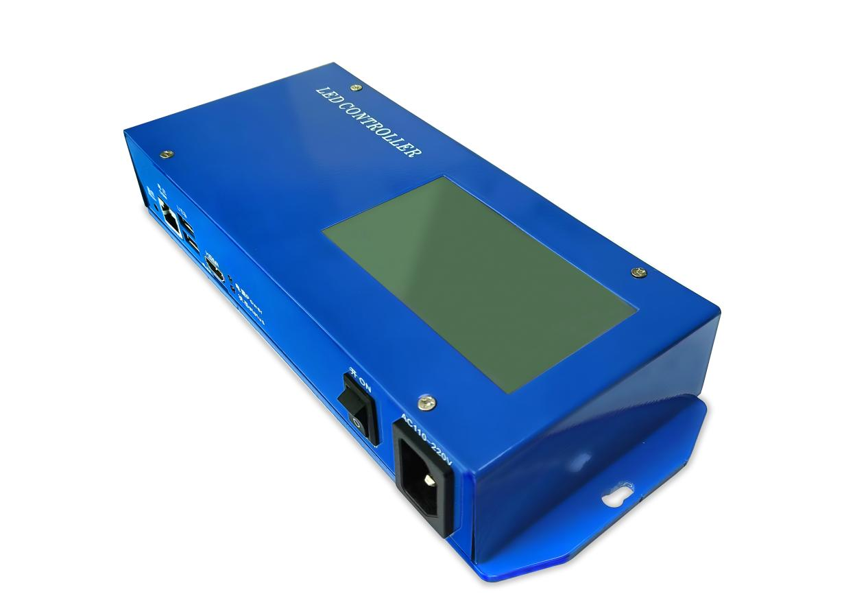

**基本参数：**

|  |  |
| --- | --- |
| 负载像素点： | 单路输出8万，总输出32万像素点， |
| 工作电压，功率 | AC110V---220V，功率：5W |
| 重量： | 毛重：1.1kg 净重：805.5g |
| 尺寸： | 外箱：31×24.7×6cm 本机：25×10.1×4.3cm |
| 输出端口 | 4路输出 OUT1 OUT2 OUT3 OUT4 |
| 接口 | RJ45*4输出，COM串口*1，USB2.0*1，USB3.0*1，  HDMI接口*1，SIM卡槽*1 |
| 信号传送方式 | HDMI高清视频信号 |

系统特点：

1、每台最大控制32万像素点，四个输出网口，每个网口最多控制8万点。

2、四个网口独立配置，可控制不同芯片的灯具，每个网口最多连接255个分控。

3、使用HDMI高清视频分配器，多台主控分区控制，数量不限，实际控制能力取决于HDMI输出设备，如一台双显电脑最大可控制384万点。

4、支持多种分辨率1024X768、1280X720、1280X960、1280X1024、1360X765、1360X1020、1600X900、1600X1200。

5、屏幕刷新频率建议设置为30Hz。

6、支持单、双通道灯具，还支持有空位和乱序的特殊灯具。

7、采用免驱动HDMI传输控制数据，32位和64位操作系统同样使用。

8、传输信号采用快速以太网协议，标称距离为100米。可通过IP转换器和光电转换器，使得传输距离达到25千米以上。

主界面显示：

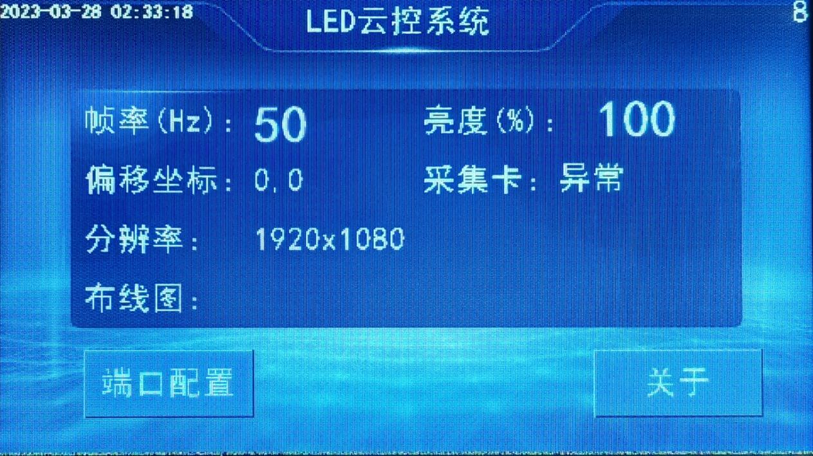

帧率：10，20, 30, 40, 50, 60

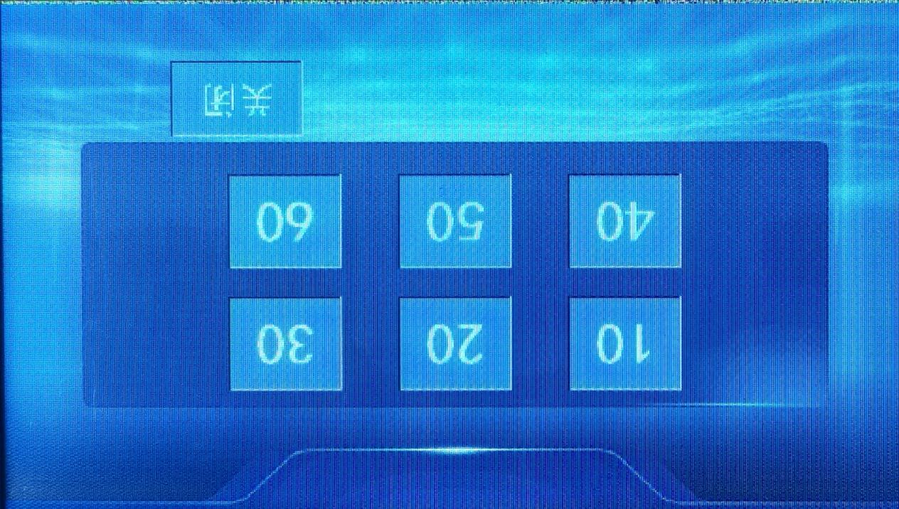

亮度：1%---100%

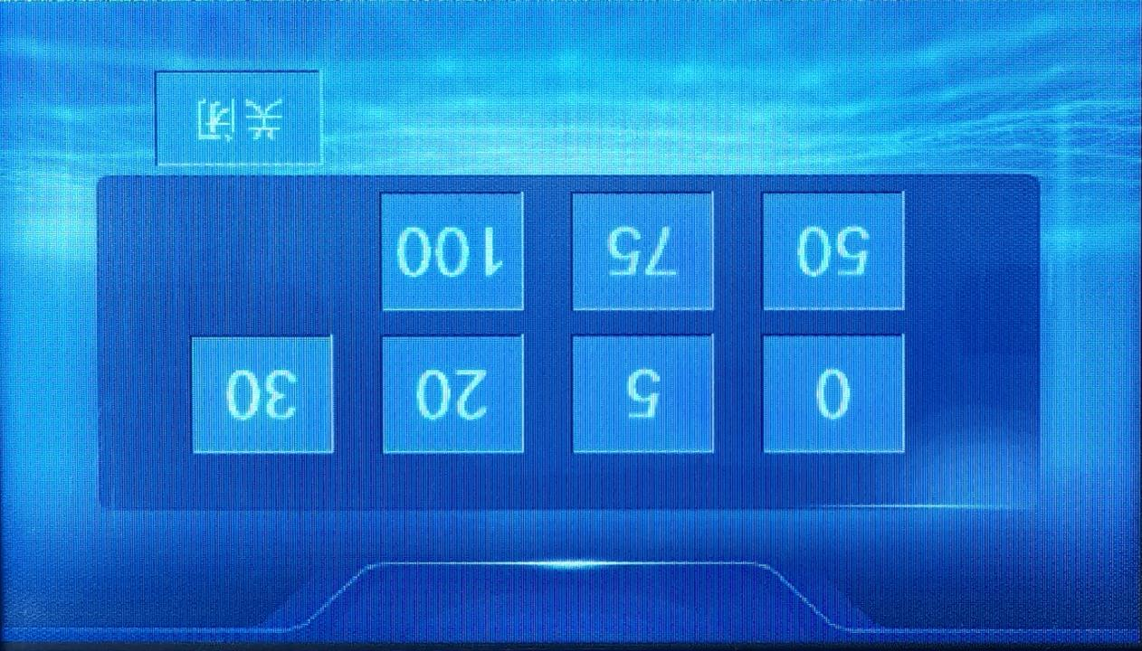

偏移坐标：0、0

采集卡：正常、异常（网络流量卡）

分辨率：1920*1080

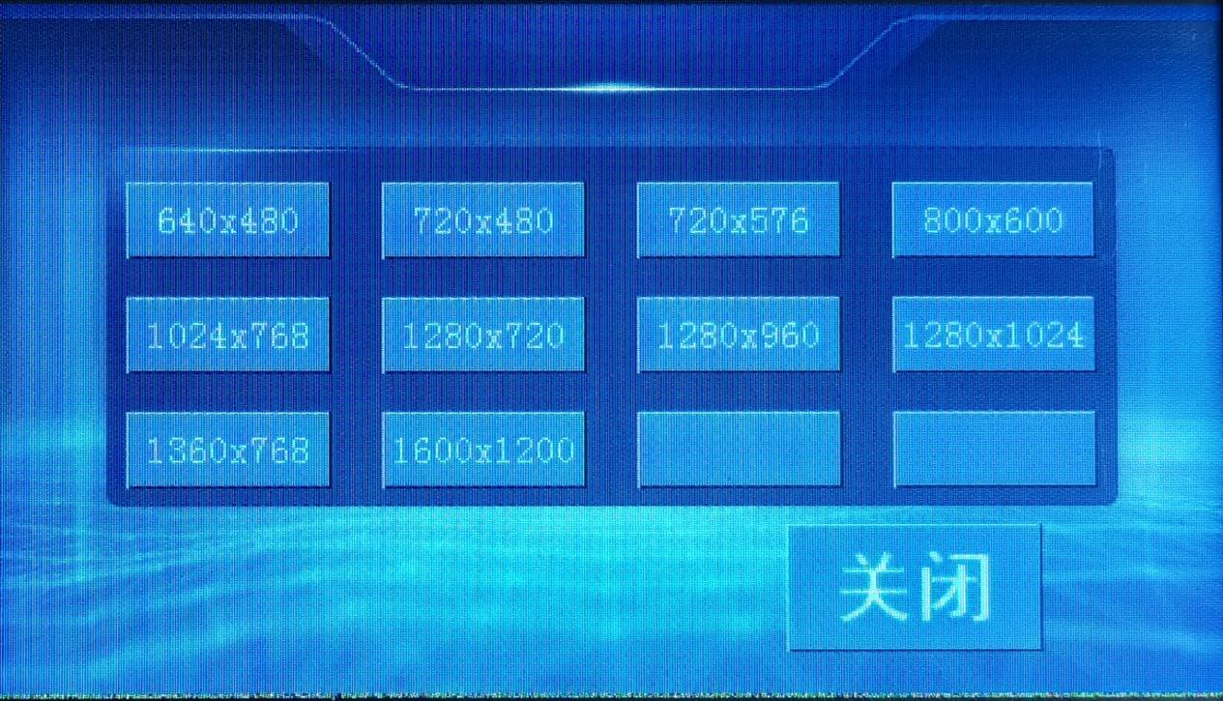

布线图：（是否正常上传）

端口配置：

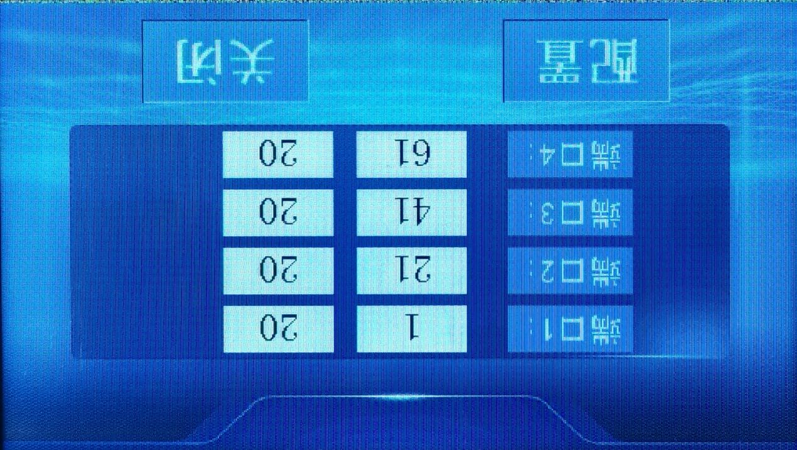

基本使用方法：

第一步：图纸制作

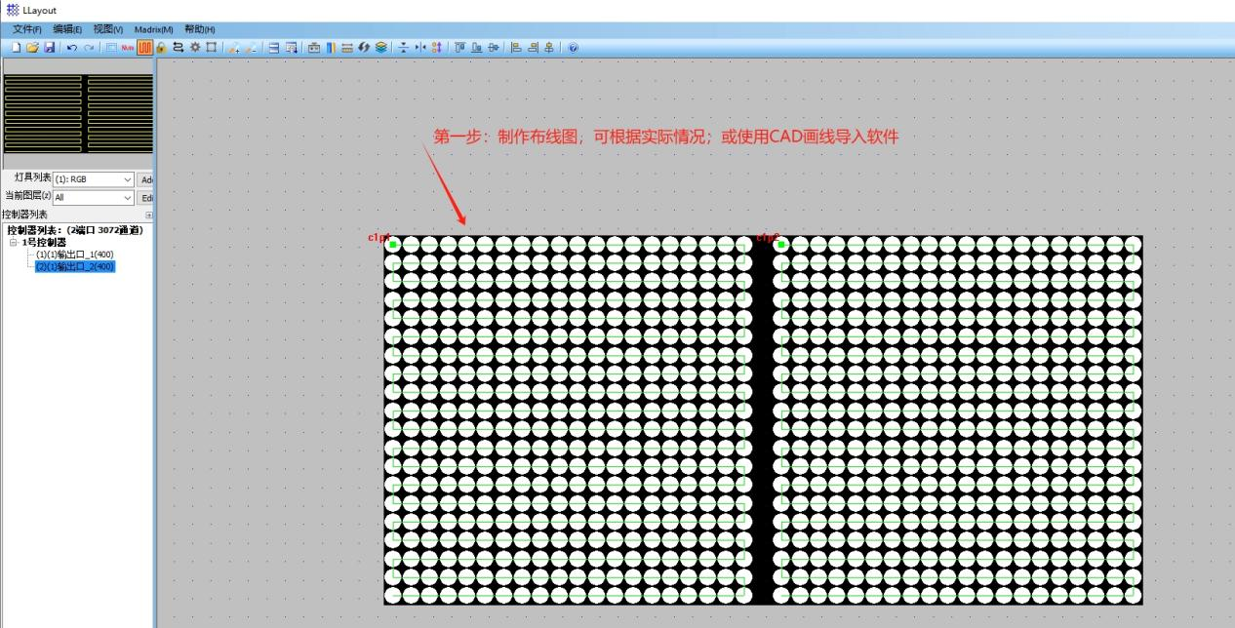

文件另存为：

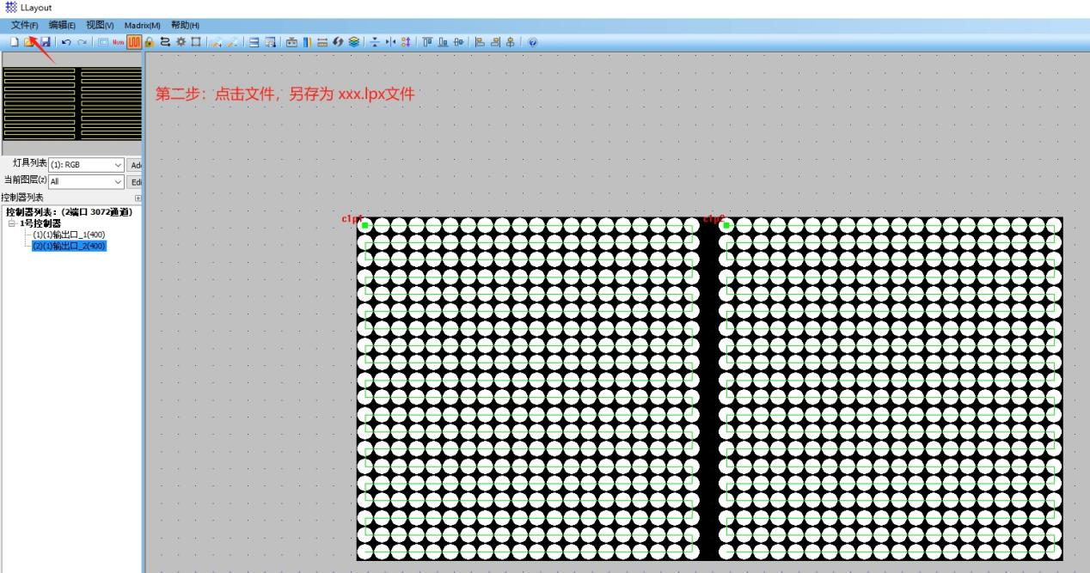

生成xxx.lpx的文件

第二步：图纸文件上传

1. 新建文件夹，命名为led

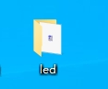文明名必须改为led

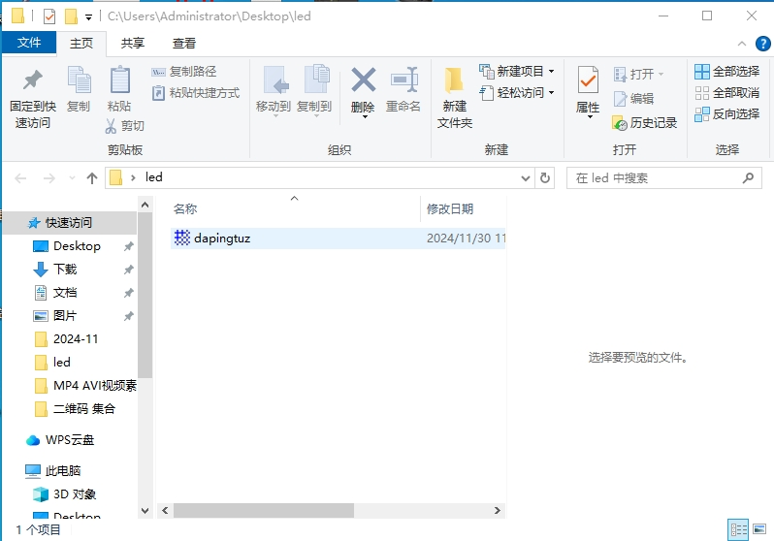

图纸放置在led的文件夹里面

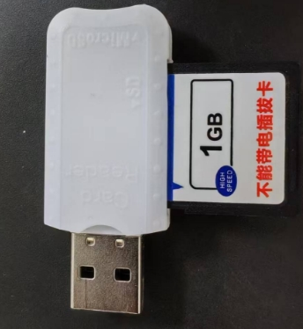

把文件夹存放到SD卡或者U盘中，插上控制器的USB口上

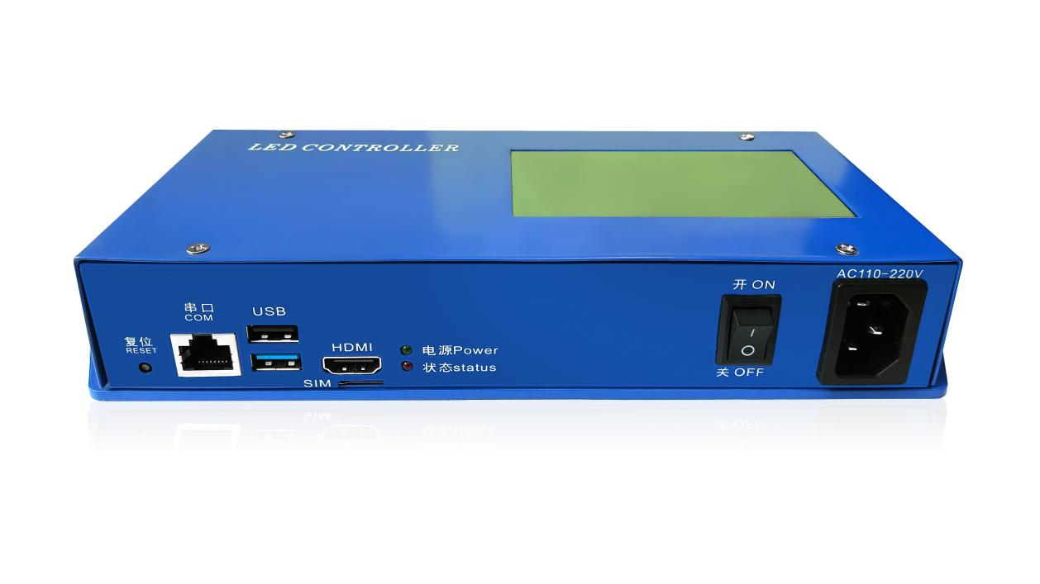

U盘或者SD卡插到控制器USB接口上，

带电直接插入，不需断电重启。

控制器自动下载程序，下载完成显示器有显示，显示如下：

复制完成！！

第三步：端口配置



控制器总共4路输出，输出1，输出2，输出3，输出4

每一路的控制器都可以自定义，例如端口1: 1——20 端口2：21——40 端口3:41——60 端口4:61——80

按上图设置完成，点击“配置”即可！

第四步：显示器分辨率设置

如上所述，我们设置的参数分辨率是1920*1080，那我们显示器也要设置成相同。设置如下

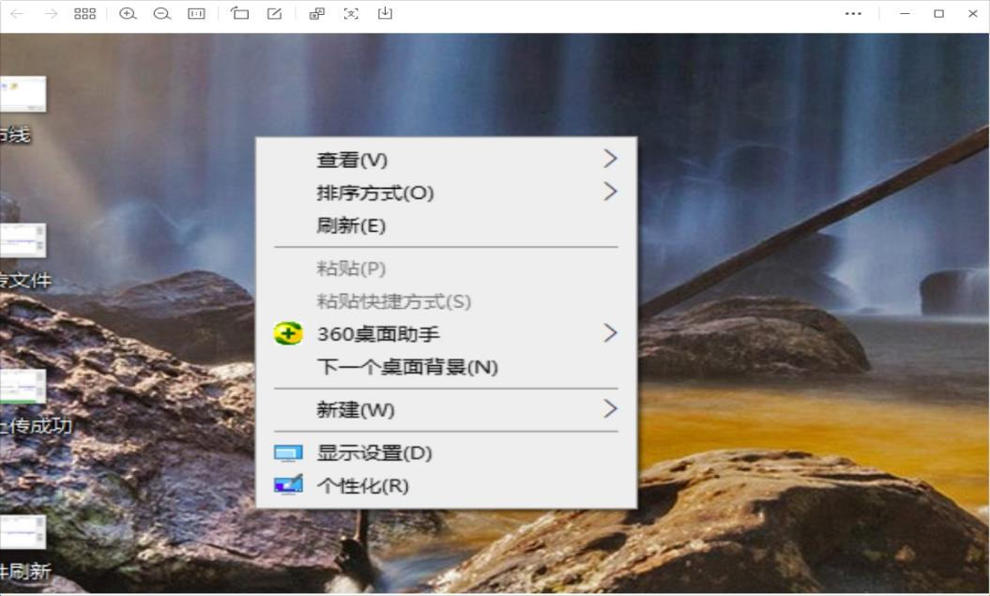

右击“电脑桌面”选择“显示设置”进去界面

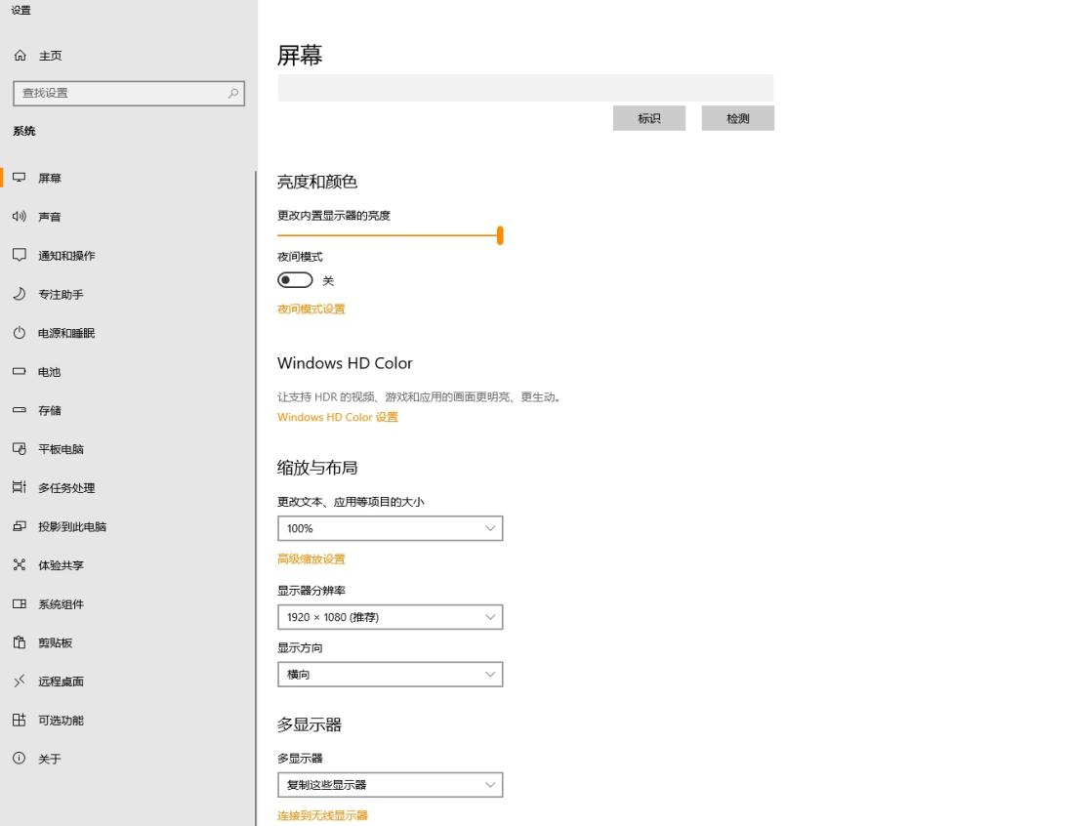

画面不满屏或者超出播放窗口切换合适的缩放比例。

选择1920*1080分辨率

设置完成后，灯具上面就会按照电脑屏幕来显示，可以任意播放动画视频，或者用Madrix 软件DVI预览即可。

实物示意图，如下图：

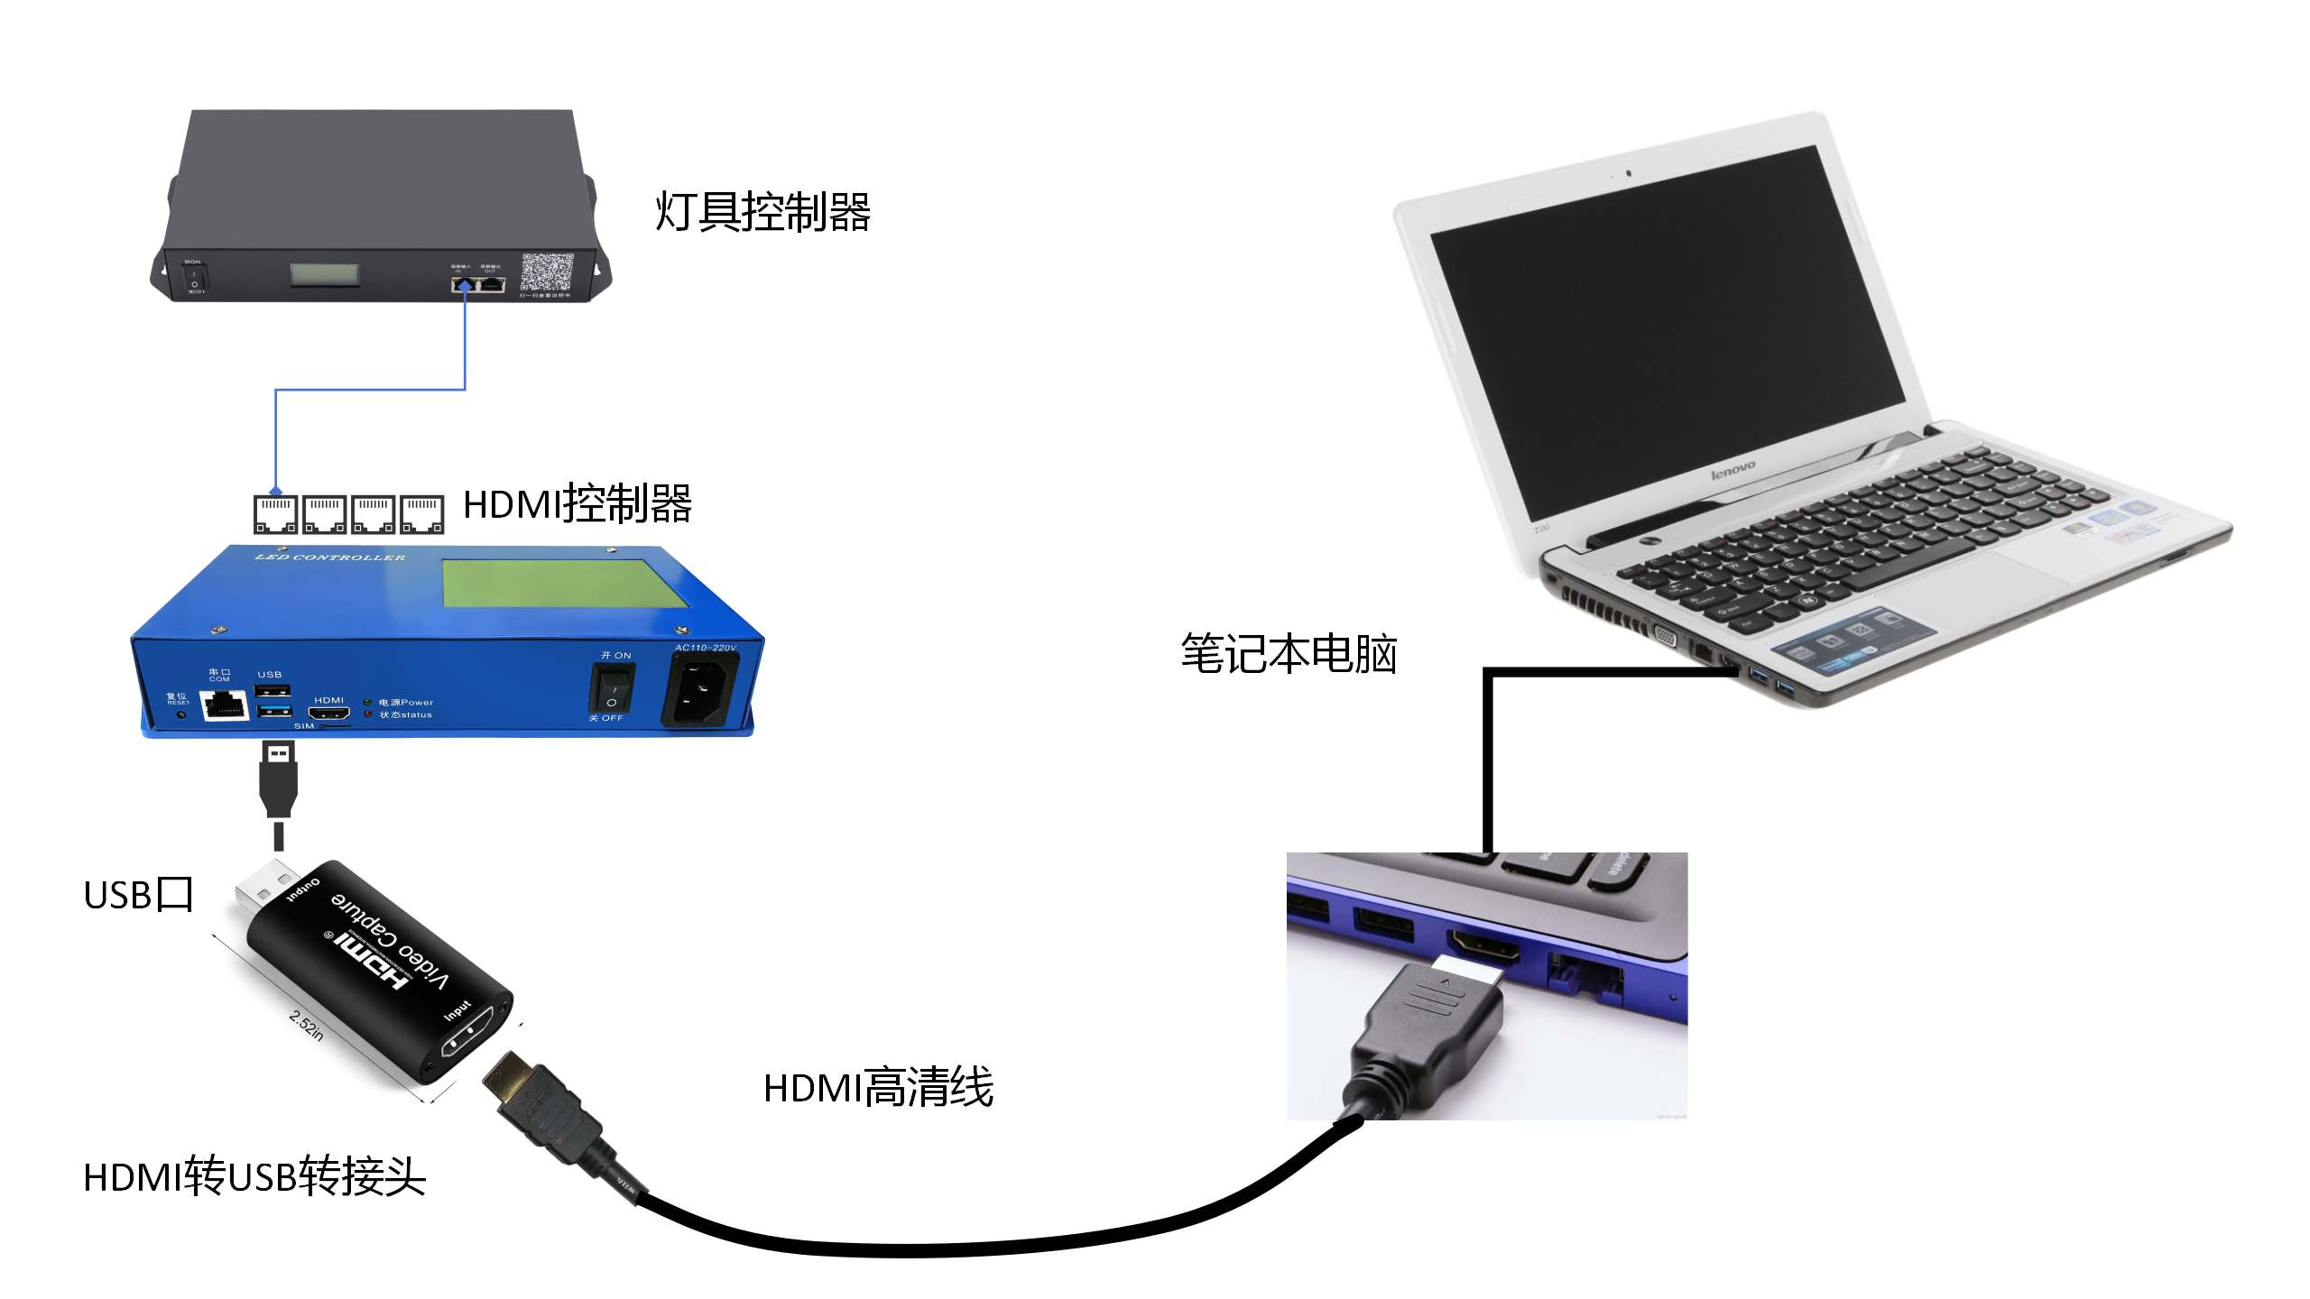

基本使用示意图：

HDMI高清线

PC机控制

灯具

网线连接

四路输出

USB转HDMI接口

**分控1-20**

**分控21-40**

**分控41-60**

**分控61-80**

控制器

HDMI控制器

OUT1

OUT21

OUT31

OUT4



HDMI 转接头



**分控1-20**

**分控21-40**

**分控41-60**

**分控61-80**

控制器

**分控1-20**

**分控21-40**

**分控41-60**

**分控61-80**

控制器

HDMI 控制器

视频播放

HDMI视频分配器（4路）

OUT1

OUT21

OUT31

OUT4

OUT1

OUT21

OUT31

OUT4

OUT1

OUT21

OUT31

OUT4

OUT1

OUT21

OUT31

OUT4